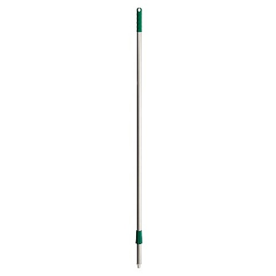

**Manche en aluminium 1pc - 145 cm / ø 25 mm - Vert - Pour raclette sols, balais souples et durs et brosses à récurér**

7507425

Spécifications Générales

|  |
| --- |
|  |

|  |
| --- |
|  |

|  |
| --- |
|  |

|  |  |
| --- | --- |
| Couleur | Vert |

|  |  |
| --- | --- |
| Marque: | Diversey |
| SKU configuration | 1 pc |

|  |  |
| --- | --- |
| Pays d'origine | DE |
| Intrastat Code | 76151080 |

|  |  |
| --- | --- |
| Emballage de l'unité de vente | Box |
| Longueur unité de vente | 1450 |
| Largeur unité de vente | 25 |
| Hauteur unité de vente | 20 |

|  |
| --- |
|  |

|  |
| --- |
|  |

|  |
| --- |
|  |

|  |  |
| --- | --- |
| Poids net | 0.45 |
| Poids brut | 0.5 |
| Unité de mesure du poids | kg |

|  |
| --- |
|  |

Spécifications Logistiques

|  |  |
| --- | --- |
| Code EAN unité de vente | 7615400700165 |
| # SKU's / couche Europalette | 80 |
| # SKU's / Europalette | 720 |

|  |
| --- |
|  |